Trò Chơi Kéo Co – Niềm Vui Gắn Kết Của Học Sinh
Trong giờ ra chơi hôm nay, sân trường Tiểu học Giang Biên rộn ràng hơn hẳn bởi tiếng hò reo cổ vũ cho trò chơi kéo co của các em học sinh lớp 1. Dưới sự hướng dẫn của cô giáo, hai đội nhanh chóng được chia đều, tay nắm chặt sợi dây thừng to, chân đứng vững, mặt ai cũng hiện rõ sự quyết tâm.
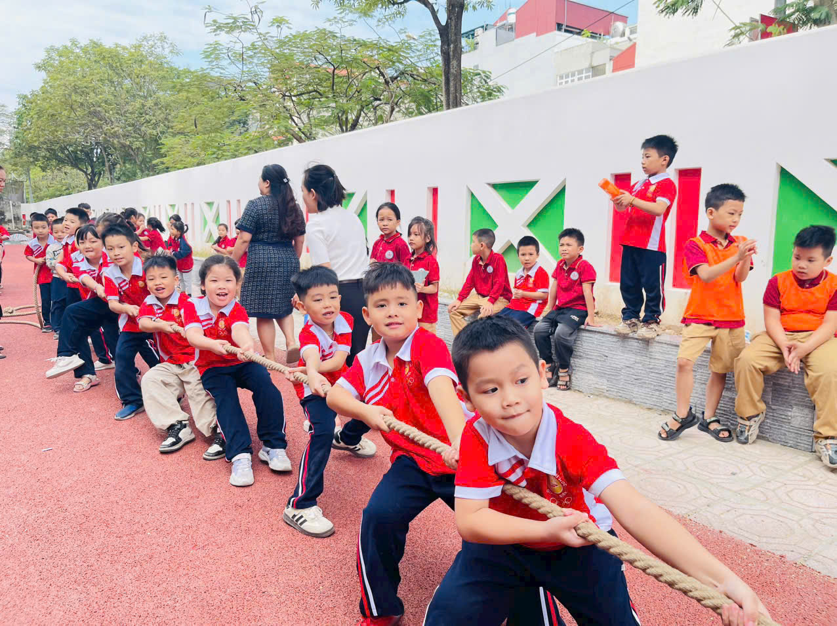
“Kéo! Kéo mạnh lên!” – những tiếng hô vang dội cả sân trường. Dù còn nhỏ, các em rất đoàn kết, phối hợp nhịp nhàng và cố gắng hết sức. Khi đội thắng được gọi tên, tất cả cùng cười vang, còn đội kia cũng vui vẻ vì đã chơi hết mình.
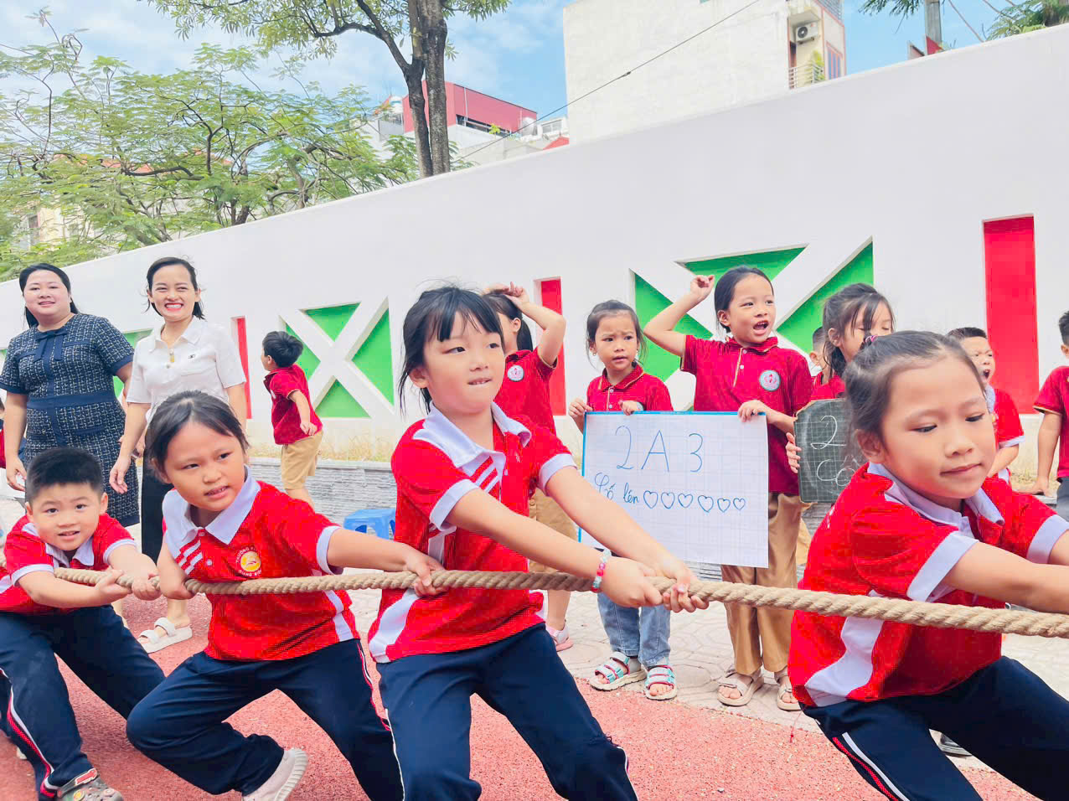
Trò chơi kéo co không chỉ mang đến niềm vui mà còn giúp các em rèn luyện thể lực, tinh thần đồng đội và sự kiên trì. Đó thực sự là một hoạt động bổ ích và đáng nhớ với học sinh lớp 1.

